PRZEDSZKOLE ODDZIAŁ I
15.06.2020
TEMAT TYGODNIA: POŻEGNANIA NADSZEDŁ CZAS
Witam Was moi drodzy, odpoczęliście? To bardzo się cieszę…Zaczynamy…
Słyszę, rozumiem, zapamiętuję – ustawianie zabawek zgodnie z instrukcją…
Potrzebne nam będą trzy zabawki (lub więcej) jakie chcecie.
Rodzic ustawia przed dzieckiem np. trzy zabawki: lalkę, misia, pajacyka.
Dziecko wymienia ich nazwy, dzieląc wyraz na sylaby.
Następnie Rodzic wypowiada nazwy w zmienionej kolejności, a dziecko ustawia zabawki w odpowiedni sposób.
Warto pokazać dziecku kierunek ustawiania zabawek. Dobrym sposobem jest położenie np. klocka w jaskrawym kolorze i wyjaśnienie dziecku, że w tym miejscu zawsze musi stać pierwsza zabawka. Jest to bardzo dobre ćwiczenie przygotowujące do pisania. Można zwiększyć liczbę zabawek, jeśli dziecko będzie dobrze sobie radziło z tym zadaniem.
Płyniemy z wiatrem – ćwiczenia oddechowe. ..
Potrzebne będzie: połowa umytego ziemniaka, chusteczka higieniczna, sznurek, patyk do szaszłyków.
Rodzic układa na plastikowej tacy połowę ziemniaka. Wbija w niego po środku patyk do szaszłyków, do którego przywiązuje sznurkiem chusteczkę higieniczną. Pyta dziecka, co im to przypomina. Wyjaśnia, że jest to model żaglówki. Dziecko mocno dmucha na chusteczkę higieniczną, powodując jej poruszanie się w wyniku kierowanego na nią strumienia powietrza. Zastanawiają się, dokąd chciałyby popłynąć.
A teraz trochę ruchu…
Maskotki - kółeczko zabawa taneczna dla dzieci
https://www.youtube.com/watch?v=izQ5IAmTaFA

Poczytaj mi mamo, poczytaj mi tato…
Opowiadania Barbary Szelągowskiej Zabawkowe smutki.
Zabawki, podobnie jak dzieci, wiedziały, że zbliżają się wakacje.
– Znowu lato – westchnęła lalka Emilka – i, jak co roku, za kilka dni zrobi się w przedszkolu tak cicho. Będę tęsknić za dziećmi.
– Łatwo ci mówić – powiedziała lalka Rozalka. – Masz wszystkie ręce i nogi. A ja? Popatrz na mnie. Jakiś rozrabiaka wyrwał mi rękę.
– Nie jakiś, tylko Krzyś – zawołał pajacyk i fiknął koziołka.
– A ja tam lubię wakacje. W ciągu dnia przez okno zagląda słoneczko, a wieczorem księżyc. Cisza, spokój... – powiedział miś Łatek i pogłaskał się po naderwanym uchu. – Może ktoś mi je w końcu przyszyje.
– Tak, tak, nareszcie będzie można odsapnąć. Do tej pory nie mogę odnaleźć mojego kółka – zawołała wyścigówka. – Jak mam jeździć? Na trzech kołach? Nie da rady.
– Coś nas uwiera – westchnęły chórem klocki, ledwie wystając z wielkiego pudła. – Może to właśnie twoje kółko? Mógłbyś je w końcu zabrać, a nie tylko narzekasz!
– Lubię dzieci. Lubię, jak mnie biorą do swoich rączek i patrzą na mnie z zachwytem – dodał zajączek Kłapek. – Mają taki miły dotyk. Pamiętam, jak pierwszy raz trafiłem do przedszkola. Okropnie się bałem. Myślałem, że może dzieci mnie nie polubią. Ala tylko raz na mnie spojrzała i już wiedziałem, że wszystko będzie dobrze.
– A mnie Ania woziła w wózeczku – Rozmarzyła się Rozalka. – Zaraz po tym, gdy Krzyś wyrwał mi rękę. A później Zosia próbowała ją wsadzić z powrotem, ale jej się nie udało.
– A z tym kółkiem to też troszkę była moja wina. Niepotrzebnie najechałem na klocek. Kiedy dzieci mną się bawią, to wiem, że jestem potrzebny. A na dodatek, gdy Pawełek płakał, to Maciek dał mu mnie do zabawy. I od razu Pawełek się uspokoił. Fajnie jest, gdy wywołujemy u dzieci uśmiech na twarzach.
– I jak się nami dzielą – odezwał się z rogu sali tygrysek.
– Ja też wolę jeździć po torach, gdy słyszę dziecięce głosy – wyszeptała kolejka, zagwizdała przeciągle i pojechała dalej.
– Mam nadzieję, że te wakacje szybko miną i znów będziemy wesoło bawić się z dziećmi – odezwał się po chwili zastanowienia misio. – A może dostanę całkiem nowe ucho i będzie ładniejsze od tego? – powiedział i znowu pogłaskał się po głowie. – Chciałbym, żeby było w kratkę!
– Na pewno dostaniesz nowe ucho. Pani Ewa potrafi tak pięknie szyć. Spójrz na mnie – po-wiedziała lalka Emilka i zerknęła na swoją nową, koronkową sukieneczkę
– Będzie dobrze – zawołał pajacyk. – Musimy tylko uzbroić się w cierpliwość i zebrać siły oraz energię na cały przyszły rok. Zobaczycie, na pewno nie będziemy się nudzić od września.
– Na pewno – odpowiedziały chórem lalki i uszczęśliwione zasnęły.
Misio i inne zabawki też poszli spać, śniąc o nadchodzących zabawach. Pajacyk po raz ostatni fiknął koziołka i usnął przytulony do zajączka
Porozmawiajmy…
- Co przytrafiło się lalce Rozalce, misiowi Łatkowi i wyścigówce podczas zabaw z dziećmi?
- Za jakimi przedszkolnymi zabawami i zabawkami będziecie tęsknić w czasie wakacyjnej przerwy?
Zabawa ruchowa Pajacyki i misie…
Bębenek.
Dziecko maszeruje po sali w rytm bębenka.
Na przerwę w grze naśladuje wesołego pajacyka (skacze, jak pajacyk) lub smutnego misia (powoli chodzi ze spuszczoną w dół głową na czworakach).
Odnajdywanie zabawki po opisie słownym...
Odgadywanie, jakie ważne informacje chciałaby zabawka przekazać dziecku.
Rodzic mówi dziecku, że jest w pokoju zabawka, która chciałaby dziecku coś powiedzieć.
Podaje opis słowny np. znajdującego się w pokoju pluszowego misia.
Dziecko odnajduje zabawkę. Wskazuje na te cechy wymienione przez Rodzica, które pozwoliły mu odgadnąć, że chodziło właśnie o misia. Następnie zgaduje, co miś chciałby mu powiedzieć.
Rodzic wybiera najbardziej adekwatne wypowiedzi (np. miś prosi, aby dziecko nie zapominało o sprzątaniu zabawek, aby szanowało zabawki lub dopowiada kierowane przez misia prośby.
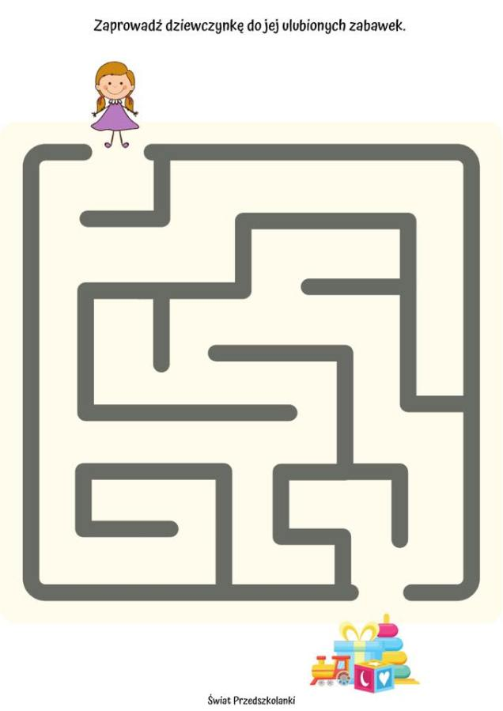
Moja ulubiona zabawka z przedszkola – rysowanie pastelami olejnymi…lub kredkami świecowymi
Zobacz ile tu zabawek, którymi zabawkami lubisz się bawić najbardziej? Dlaczego?
Przypominamy, jak należy posługiwać się tym rodzajem kredek, aby uzyskać odpowiedni efekt. Pokazujemy również, w jaki sposób rozcierać kredkę, aby powstał efekt barwnej smugi i jak wielokrotnie nakładać na siebie kolejne warstwy kredki.
Aby narysować cienką i delikatną kreskę, wystarczy rysować czubkiem kredki. Natomiast aby uzyskać szeroką linię, należy rysować bokiem kredki. Efekt barwnej smugi powstanie poprzez rozcieranie kredki np. chusteczką higieniczną.
Pochwalcie się swoją gotową pracą, bardzo jestem ciekawa jaka jest Wasza ulubiona zabawka…
